Муниципальное бюджетное дошкольное образовательное учреждение «Детский сад комбинированного вида №43 «Белочка» г. Альметьевск Республика Татарстан

Ф.И.О. руководителя: Беляева Е.А.

Контактный телефон: 88553222718

Электронная почта: [belochka.43@tatar.ru](mailto:belochka.43@tatar.ru)

Страница в соцсетях в ВКонтакте: <https://vk.com/club_belochka_43>

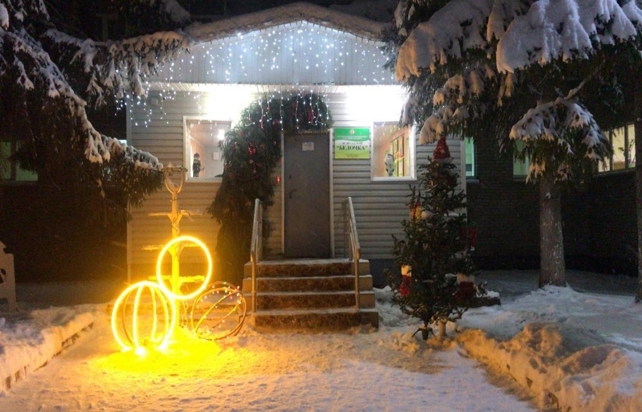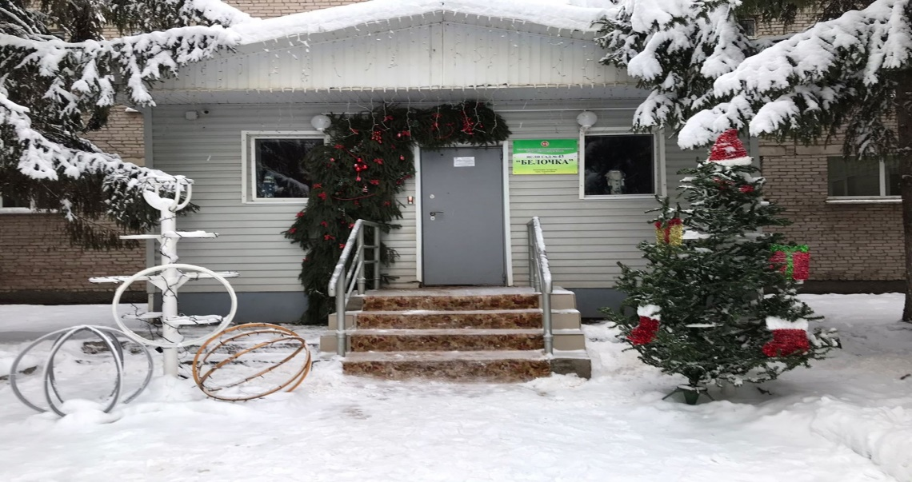

«Ребенок – это маленький росток, который холим, любим и лелеем.

Ребенок- это маленький цветок,

Мы всей душой его согреем

И пусть на жизненном его пути

Погода будет только ясной.

Расти, росточек наш,расти,

И превратись в цветок прекрасный…»